赵亭村2022年第2季度党员活动
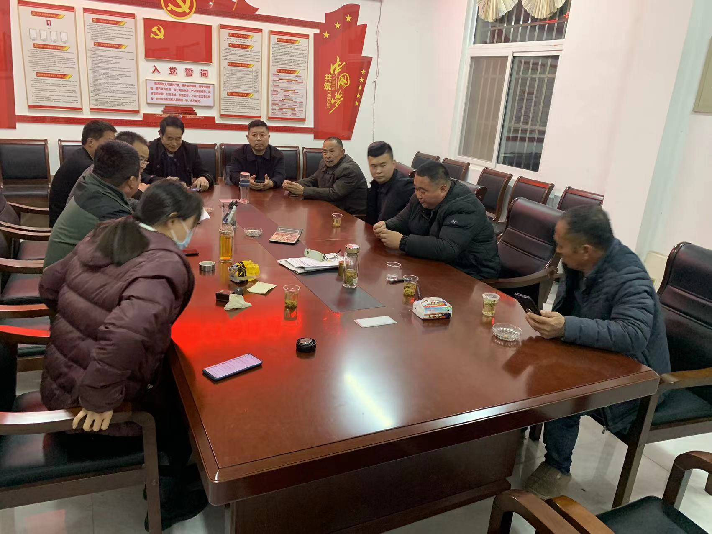

2022年4月6日,赵亭村党支部开展村党员活动，主要内容是，学习传达习近平总书记重要讲话精神。组织党员认真学习习近平总书记讲话精神。安排疫情防控和防返贫检测工作。组织党员交纳党费。
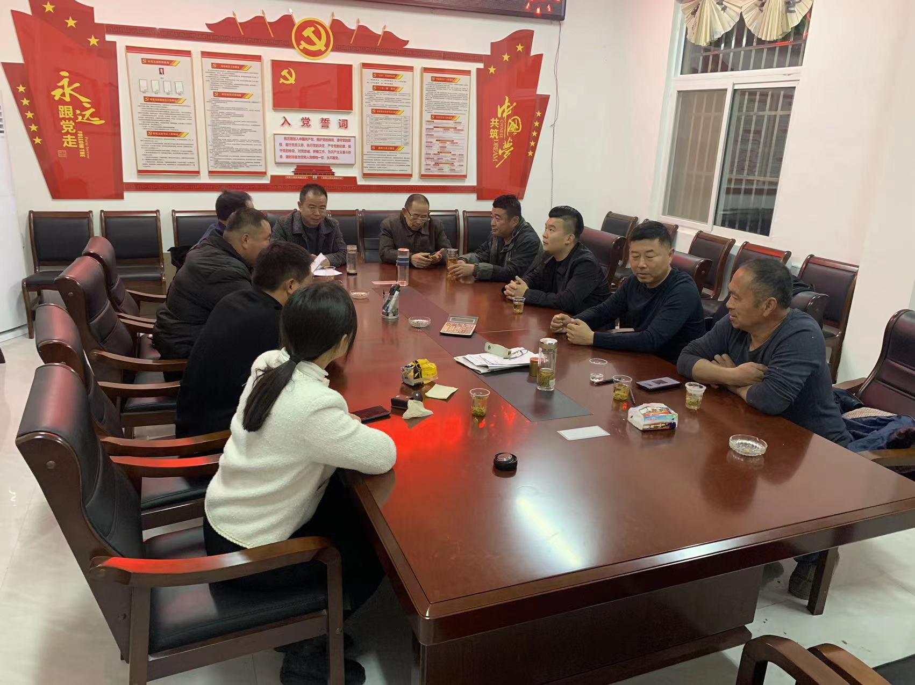
2022年5月5日,赵亭村党支部开展村党员活动，主要内容是 学习习近平总书记重要讲话精神。组织党员认真学习习近平总书记在5月15日中央政治局常委会会议上，在中央政治局第三十八次集体学习时，在庆祝中国共产主义青年团成立100周年大会的重要讲话精神。做好“五星”支部创建和上半年发展党员工作。安排人居环境整治工作。

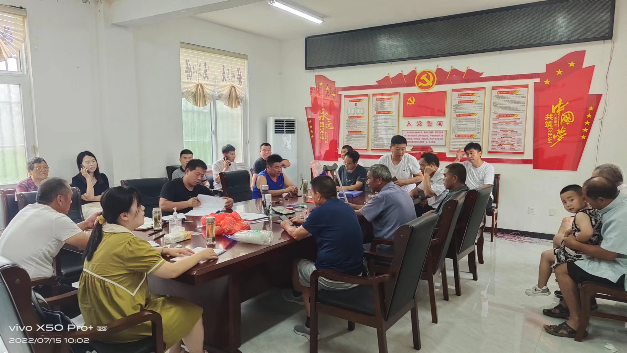
2022年6月15日,赵亭村党支部开展党员活动，主要内容是学习传达习近平总书记重要讲话精神，继续做好“五星”支部创建和上半年发展党员工作。安排疫情防控、防汛和安全排查等工作

